点播VR视频功能

功能说明
点播VR（360度全景）视频功能允许用户以360度全景方式观看视频内容，提供沉浸式的观看体验。用户可以通过拖拽、滑动来改变视角，探索视频中的全景环境。

VR点播视频的价值
- 沉浸式体验：为用户提供身临其境的观看感受，大幅提升用户体验
- 全方位展示：可以展示传统视频无法完整呈现的场景和空间
- 互动性增强：用户可以自主选择观看角度，增加互动性
- 应用场景广泛：适用于虚拟旅游、房产展示、教育培训、活动直播等多种场景
- 差异化内容：帮助内容创作者提供差异化的视频内容，吸引更多用户

如何预览VR视频
- 登录保利威视频云管理后台
- 进入"视频列表"
- 选择列表中的视频，查看右侧的视频设置项
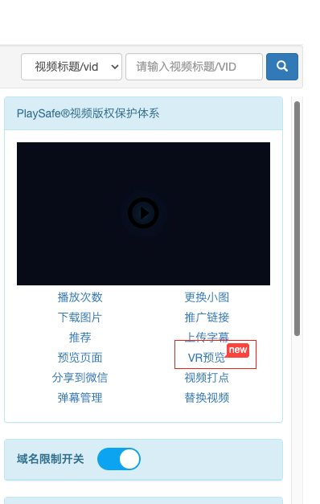
- 点击「VR预览」，即可在浏览器中预览VR视频

如何集成VR视频

集成代码
<script src='https://player.polyv.net/resp/vod-player/latest/player.js'></script>
<div id='plv_video'></div>
<script>
var player = polyvPlayer({
'wrap': '#plv_video',
'width': '600',
'height': '338',
'vid': 'xxx', // 您的视频vid
'playsafe': '', // 播放加密视频的凭证, 取值参考文档: https://help.polyv.net/index.html#/vod/api/playsafe/token/create_token
'usePanorama': true // 是否启用VR模式，默认false
});
</script>

VR配置参数
参数名 | 类型 | 默认值 | 说明
usePanorama | Boolean | false | 是否启用VR模式
panoramaUseGyro | Boolean | false | 是否使用陀螺仪控制
panoramaCover | Boolean | false | 是否使用VR模式的封面
panoramaDebug | Boolean | false | 是否开启调试模式, 开启后会显示画面渲染的fps

常见问题

Q: VR视频播放时画面模糊怎么办？
A: 检查视频分辨率和码率，建议使用2K或以上的分辨率，码率不低于10Mbps。

Q: 移动端无法使用陀螺仪控制怎么办？
A: 陀螺仪功能需要https环境，且部分设备可能需要用户主动点击授权。

Q: VR模式下视频加载很慢？
A: 因为VR视频文件较大，对观众网络环境要求较高，建议使用5G网络或WiFi网络观看。

Q: 部分旧安卓设备无法正常观看VR视频？
A: 因为设备兼容性问题，部分旧安卓设备无法正常观看VR视频，如果有兼容旧设备的需求，建议将视频分辨率控制在3840x2160以下，否则可能会因兼容性问题导致只有声音而无画面显示。

Q: 设备观看画面卡顿怎么办？
A: 因为VR视频普遍的分辨率较高，而且VR观看模式对性能要求较高，如果设备性能较低，可能会出现画面卡顿的情况，建议使用性能较好的设备观看或降低视频分辨率。

